浏览器设置手册

交易平台需要在IE浏览器中运行，或者Edge 的Internet Explorer兼容模式下运行。并且要设置浏览器允许加载项。
手册对两种浏览器进行设置的步骤进行说明。
目录
浏览器设置手册 1
IE 浏览器设置 1
IE 兼容性视图设置 1
Internet 选项配置 2
Edge 浏览器设置 4
Internet Explorer 兼容性设置 4
在Internet Explorer模式下打开页面 5
兼容性视图设置 6

IE 浏览器设置
在打开网站和配置过程中，IE 弹出的所有弹窗点击允许。如果点击了禁止，则会导致之后使用CA锁时出现问题。

在IE中要设置的选项有：

兼容性视图设置：需要将网站加入兼容性视图。

Internet 选项：
在安全选项卡中添加网站到受信任的站点，并设置区域的安全级别，将ActiveX控件和插件 下的所有子选项设为启用状态。

IE 兼容性视图设置
- 在菜单栏点击工具。
- 点击菜单中的兼容性视图设置。
- 在弹出的兼容性视图窗口找到添加此网站的输入位置，输入招投标系统的网址，点击右侧添加。
- 点击关闭完成 IE 兼容性视图设置。
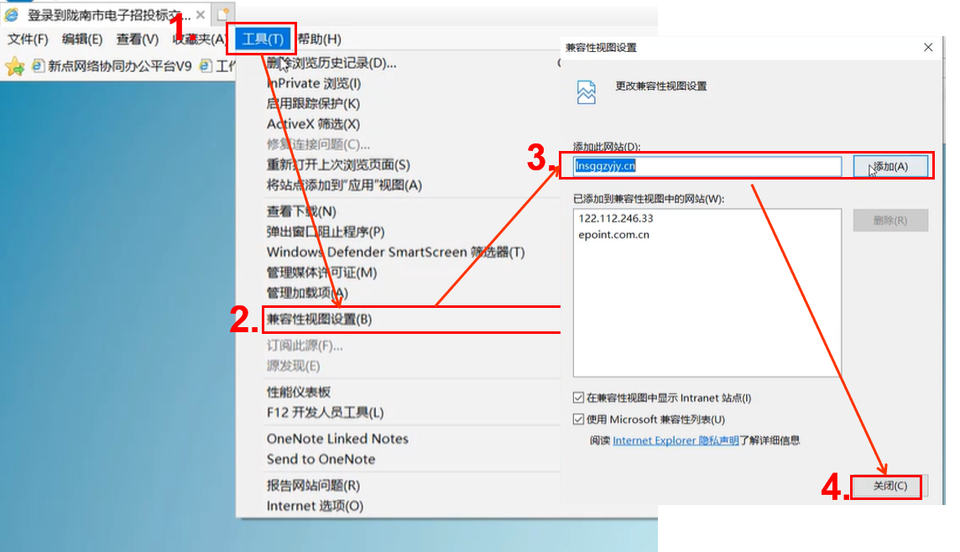
如果没有菜单栏，可以在 IE 浏览器标签页右侧空白处使用右键单击，选择 菜单栏 选项让菜单栏显示。
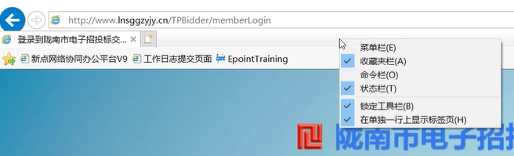
或者通过点击IE浏览器右侧齿轮图标的方式打开菜单，再点击 兼容性视图设置 弹出兼容性视图设置，再按照上述3、4步骤完成IE兼容性视图设置。
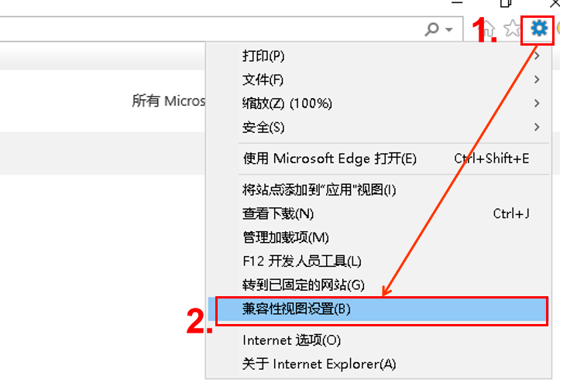

Internet 选项配置
- 在菜单栏点击工具。
- 点击菜单中的Internet 选项。
- 再弹出的Internet 选项窗口中点击安全选项卡
- 点击受信任的站点。
- 点击站点，弹出受信任站点的配置窗口
- 在弹出的窗口中找到 将招投标系统的网址添加到区域的输入位置，输入交易系统网址后点击右侧的添加按钮。
- 点击关闭按钮关闭窗口，完成受信任站点的添加。
- 点击自定义级别，弹出安全设置窗口。
- 在设置区域找到ActiveX控件和插件配置的选项，将所有带ActiveX的配置选项改为允许。
- 点击确定，安全设置窗口关闭。
- 点击应用保存配置。
- 点击确定按钮，Internet 选项窗口关闭，Internet 选项配置完成。
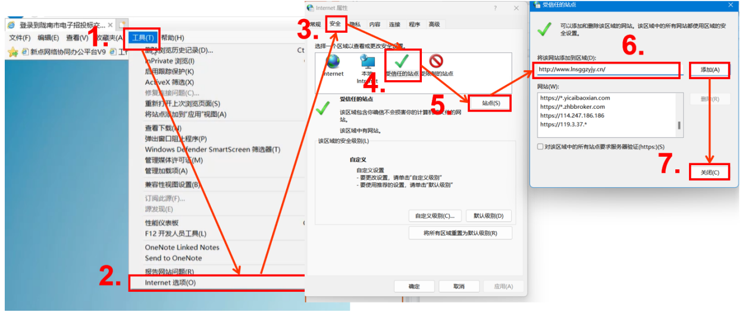
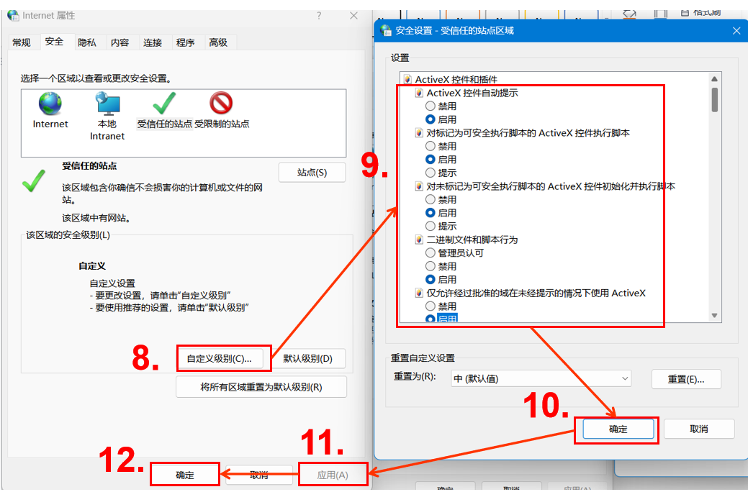

Edge 浏览器设置
Edge 浏览器需要在设置中开启Internet Explorer 兼容性，并在Internet Explorer模式下打开页面，并且设置在兼容性视图下打开网站。

在打开网站之后和配置过程中，IE 弹出的所有弹窗点击允许。如果点击了禁止，则会导致之后使用CA锁时出现问题。

Internet Explorer 兼容性设置
- 在浏览器右上角点击三个点的图标
- 在弹出的菜单中选择设置。
- 进入默认浏览器配置选项。
- 让 Internet Explorer 在 Microsoft Edge 中打开网站 设置为 仅不兼容的站点；
- 允许在 Internet Explorer 模式下重新加载网站 (IE 模式) 设置为 允许；
- 并且点击 Internet Explorer 模式页面 右侧的添加按钮。在弹出的对话框中输入网站并点击确认，完成网址添加。

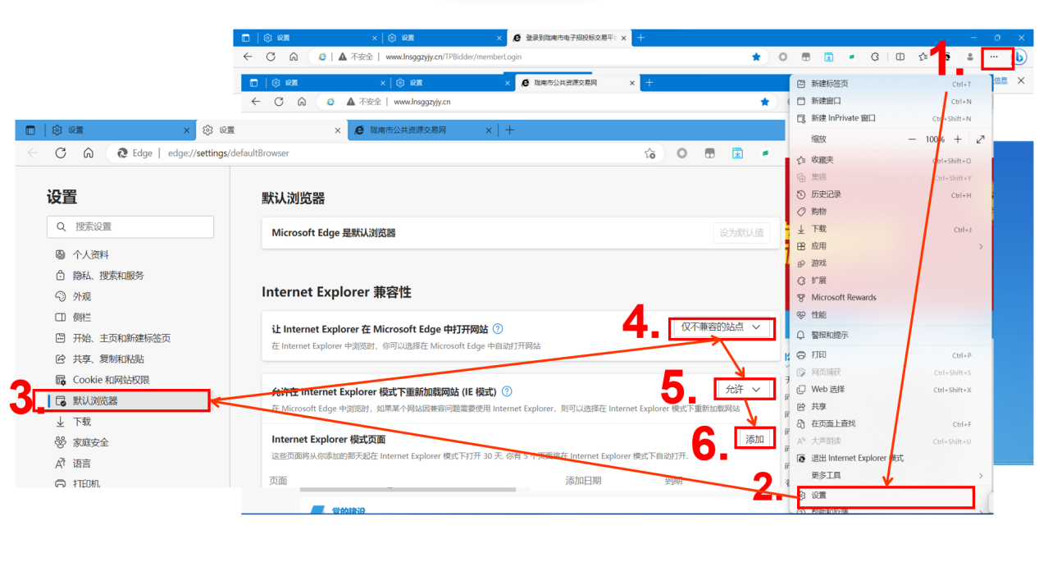
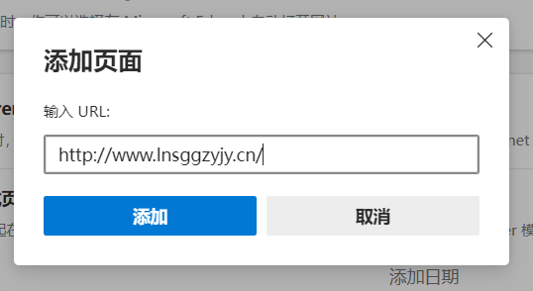

在Internet Explorer模式下打开页面
完成上述配置之后，将网站加入 Internet Explorer 模式页面 之后网站会在Internet Explorer 模式打开，左上会显示IE图标。

如果没有进入Internet Explorer模式，可以使用快捷设置按钮进入Internet Explorer模式
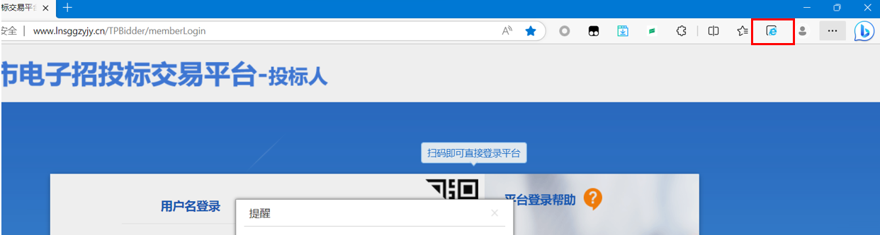

如果没有快捷设置按钮，可按照如下步骤开启进入Internet Explorer模式的快捷按钮：
- 点击在浏览器右上角点击三个点的图标
- 在弹出的菜单中选择设置。
- 在设置中选择外观选项卡。
- 在右侧找到Internet Explorer 模式（IE模式）按钮，点击右侧的开关打开快捷设置按钮。
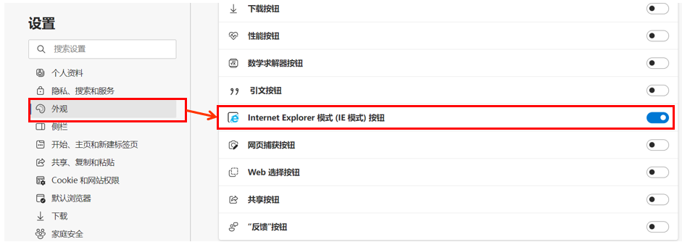

另外，可以按照如下步骤进入Internet Explorer模式

- 点击Edge浏览器左上角三个点按钮。
- 在菜单中找到 在Internet Explorer模式下重新加载 选项点击，网站会刷新并进入Internet Explorer模式。
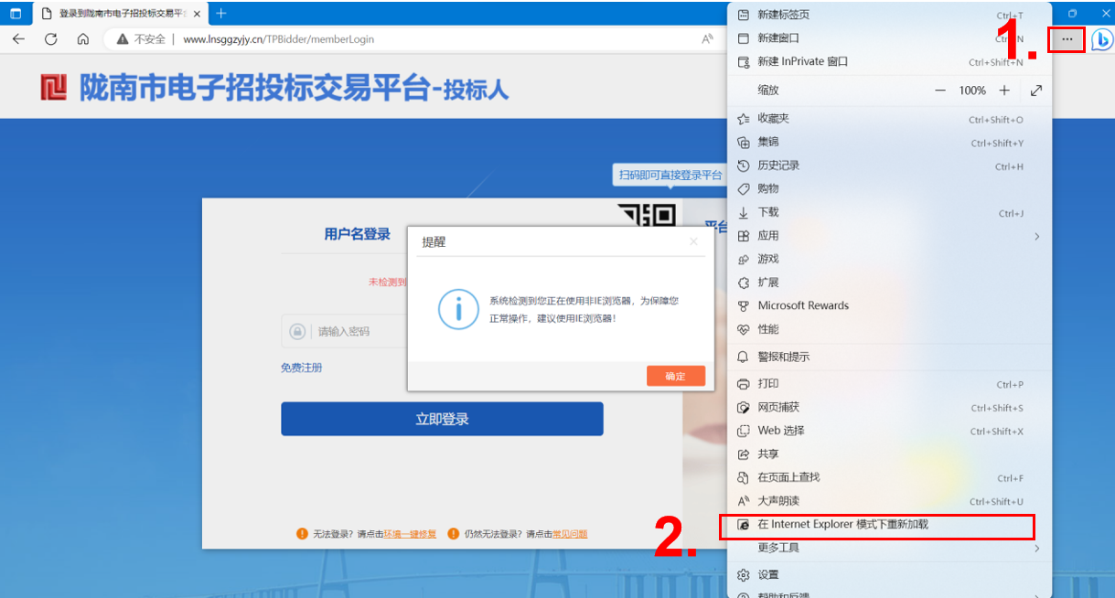

兼容性视图设置
- 在网站进入IE模式后点击左上角的IE图标。
- 在弹出的窗口中开启在兼容性视图中打开此页面。
